**Lương Thanh Nam**

**K195905228011**

- Tạo bảng:

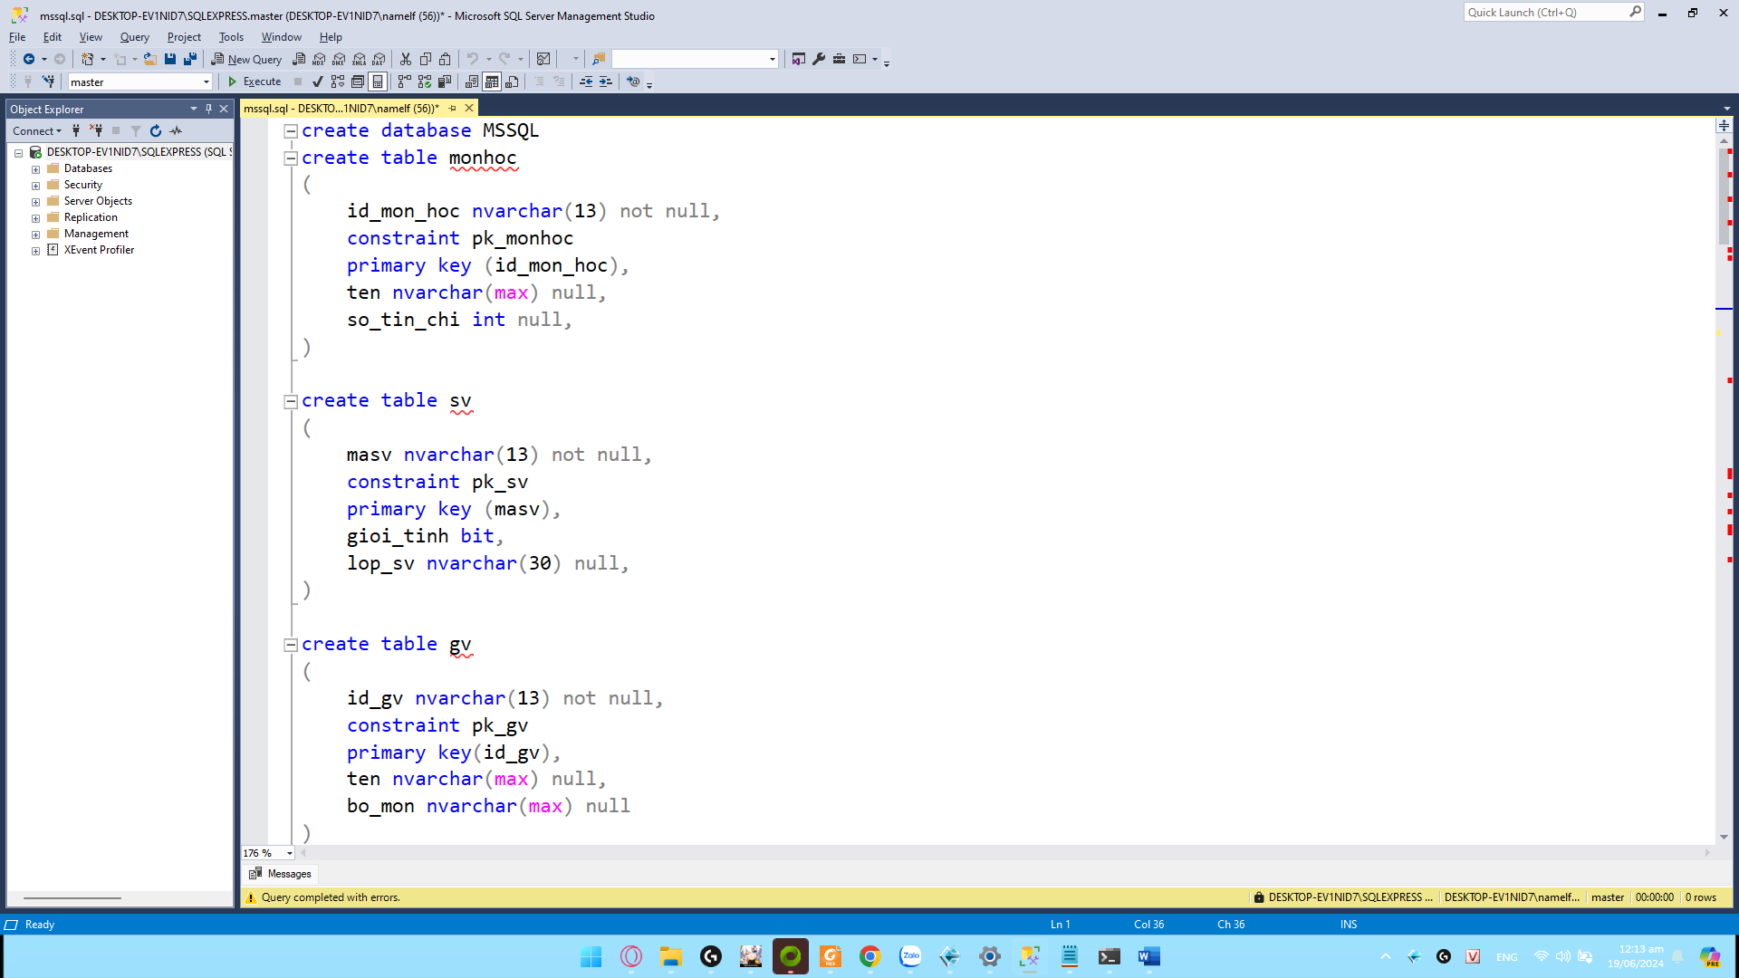

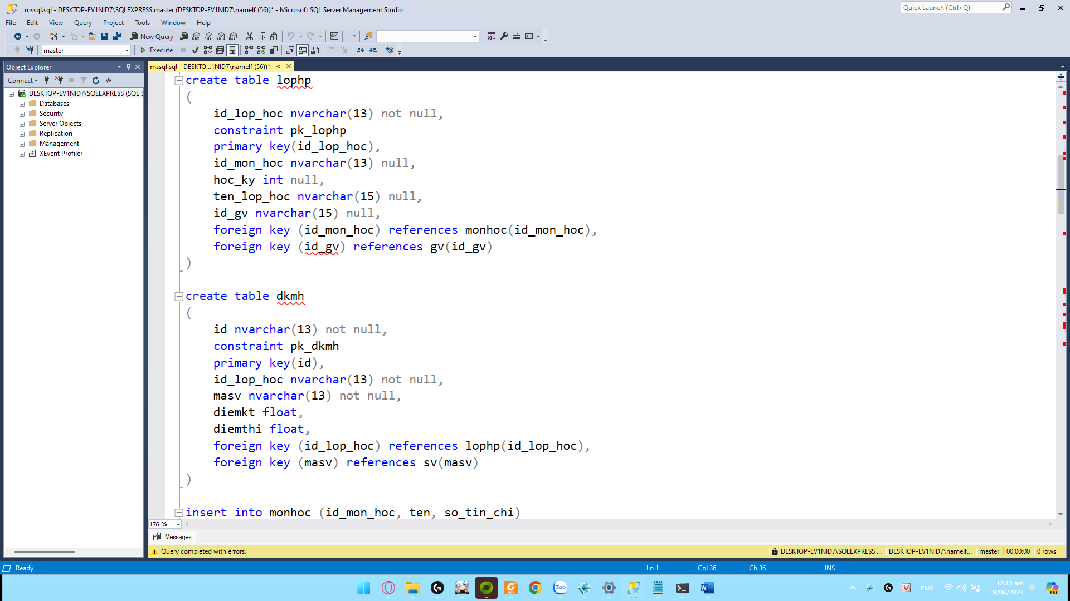

- Thêm dữ liệu vào bảng:

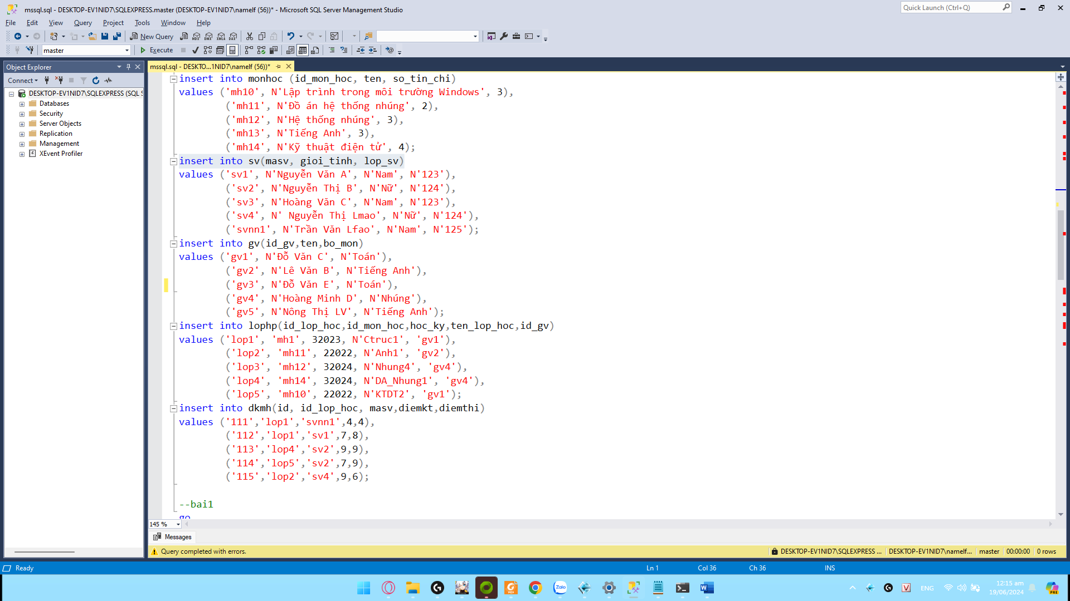

**Bài 1:**

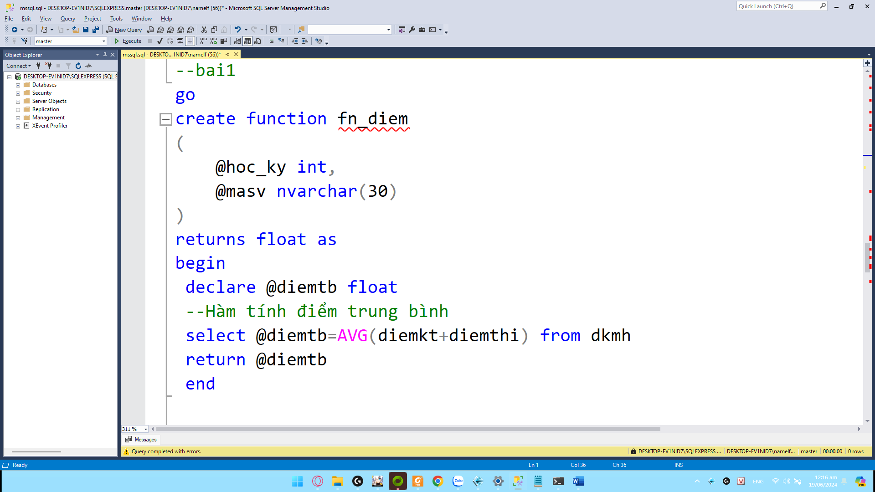

* @hoc_ky và @masv là các tham số đầu vào của hàm, đại diện cho học kỳ và mã sinh viên.
* Hàm trả về một giá trị kiểu float, là điểm trung bình của sinh viên trong học kỳ và mã sinh viên đã cho.
* Sử dụng hàm AVG để lấy trung bình của tổng điểm kiểm tra (diemkt) và điểm thi (diemthi) từ bảng dkmh dựa trên mã sinh viên và học kỳ đã cung cấp.
* Cuối cùng, hàm trả về giá trị điểm trung bình tính được.

**Bài 2:**

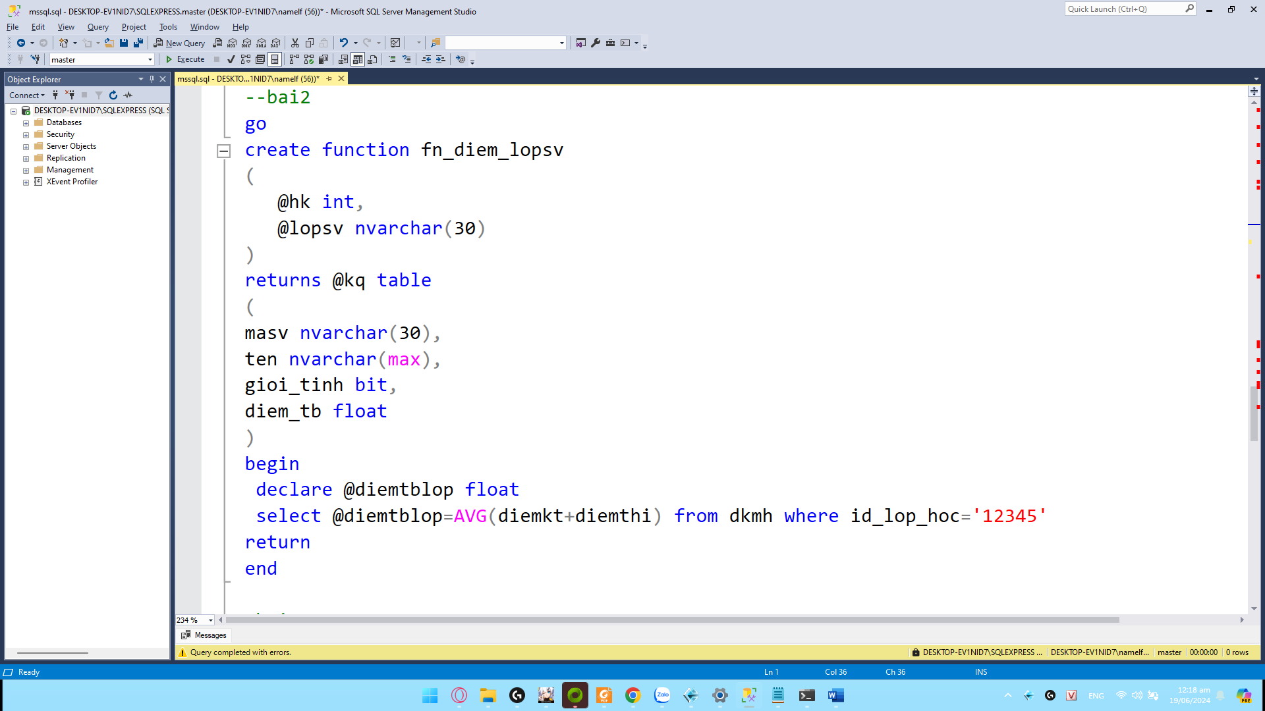

* @hk và @ đại diện cho học kỳ và mã lớp học phần.
* @kq là một bảng biến động được khai báo trong phần returns, chứa thông tin về mã sinh viên (masv), tên sinh viên (ten), giới tính (gioi_tinh), và điểm trung bình (diem_tb).
* Hàm tính điểm trung bình của sinh viên trong lớp học phần với mã lớp học phần @lopsv.
* Sau đó, hàm chèn thông tin của sinh viên và điểm trung bình vào bảng biến động @kq.
* Cuối cùng, hàm trả về bảng biến động @kq chứa thông tin đã tính toán.

**Bài 3:**

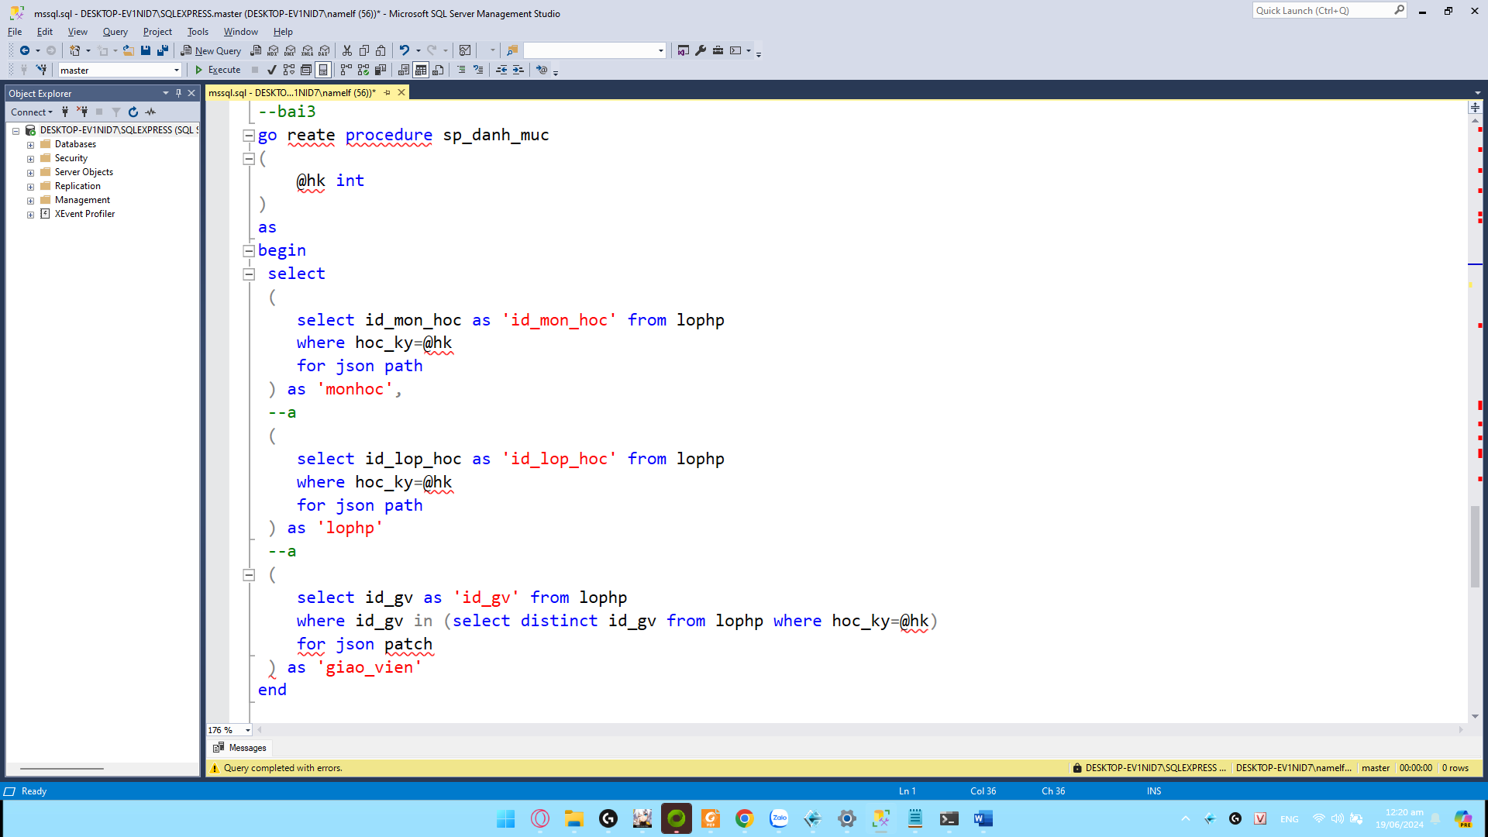

• @hk đại diện cho học kỳ.  
• Câu lệnh select được sử dụng để chọn thông tin về các môn học, các lớp học phần và các giáo viên trong học kỳ được chỉ định.  
• Mỗi phần trong select tạo ra một json dựa trên kết quả của một câu lệnh  
select. Phần 'monhoc' trả về thông tin về các môn học, phần 'lophp' trả  
về thông tin về các lớp học phần, và phần 'giao_vien' trả về thông tin về các  
giáo viên.  
• for json path được sử dụng để chuyển đổi kết quả của mỗi câu lệnh  
select thành định dạng json.

**Bài 4:**

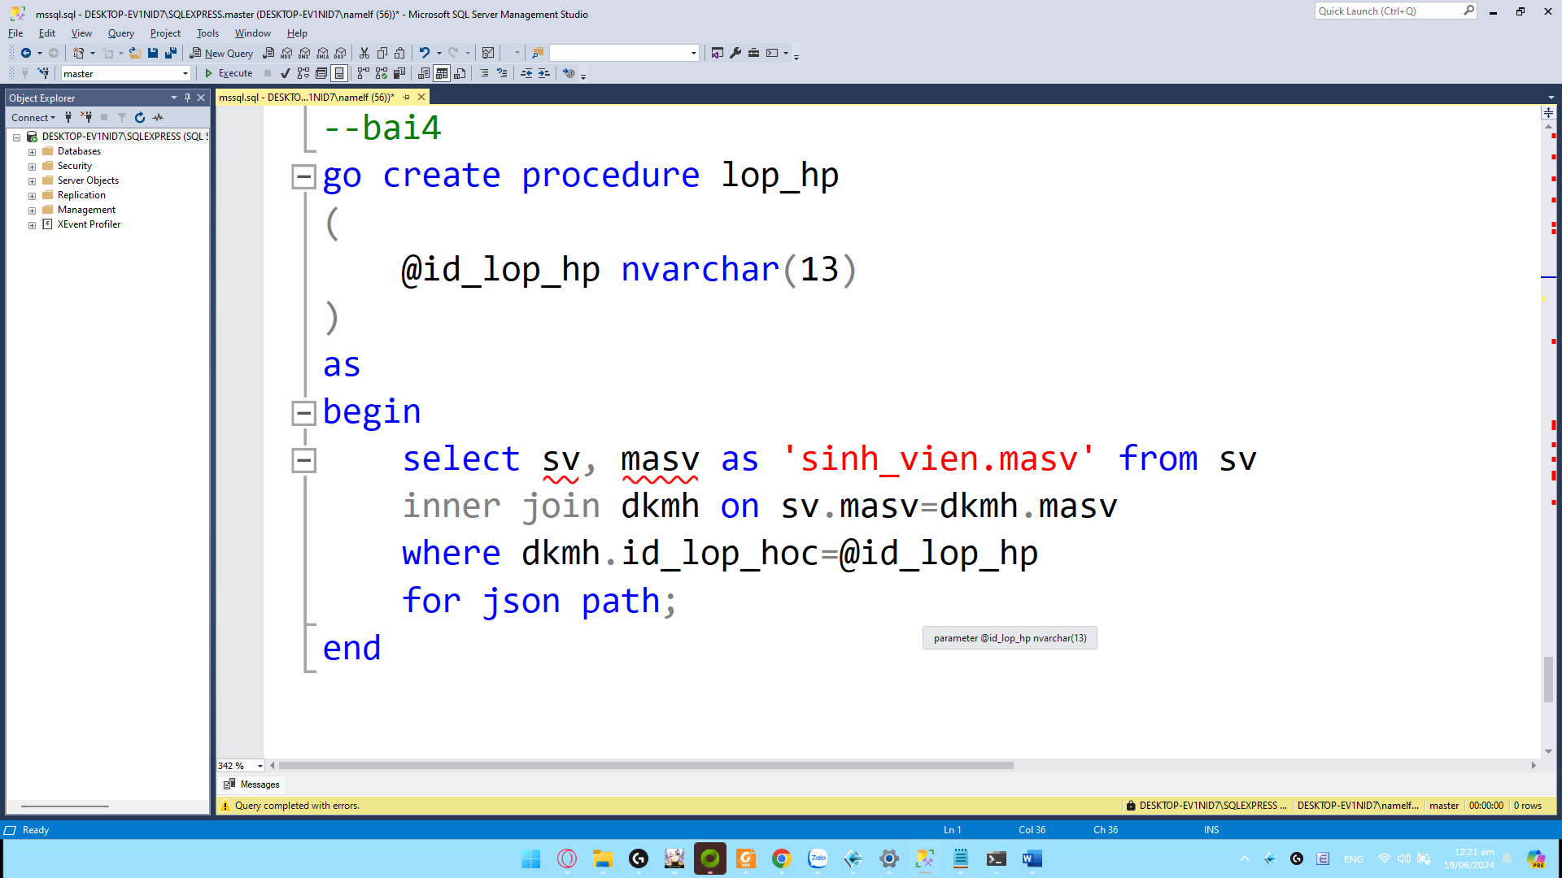

• @id_lop_hp là một tham số đầu vào đại diện cho id của lớp học phần.  
• Câu lệnh select được sử dụng để chọn thông tin về mã sinh viên (masv)  
từ bảng sv.  
• Câu lệnh inner join được sử dụng để kết hợp bảng sv và dkmh dựa  
trên trường masv, để tìm ra những sinh viên đã đăng ký lớp học phần có id  
là @id_lop_hp.  
• where điều kiện dkmh.id_lop_hoc = @id_lop_hp được sử dụng để lọc  
ra chỉ những sinh viên đăng ký vào lớp học phần cụ thể đã chỉ định.  
• for json path được sử dụng để chuyển đổi kết quả của câu lệnh  
select thành định dạng json.